**아이디어명: 전통주의 대중화**

**기획 개요**

- 제안한 아이디어의 핵심 기술, 서비스 정보에 대해서 간략하게 작성

**제안 아이디어**

전통주의 대중화

전통주의 대중화라는 아이디어를 실현하고자 AI기반 전통주 어플리케이션(가명: JU-YEO(주(酒)여))을 제작하려 한다.

**핵심 기술**

* 컨텐츠 기반 추천 시스템
* 챗봇
* 이미지 인식

**핵심 서비스**

* 검색 기능 서비스
* 컨텐츠 기반 전통주 추천 서비스
* 전통주 제조 양조장 정보 제공 서비스
* 챗봇 서비스
* 전통주 라벨지(이미지) 인식 서비스
* 전통주 통신 판매 중개 서비스

**핵심 정보**

* 검색한 전통주에 관한 기본 정보 제공
* 검색한 전통주와 유사한 전통주 정보 제공
* 전통주 양조장 정보 제공
* 챗봇을 활용한 날씨, 안주, 상황별 어울리는 전통주 정보 제공
* 라벨지(이미지) 인식 서비스를 통한 전통주 관련 정보 제공
* 한국인의 선호 전통주 정보 제공

**제안 배경**

**- 아이디어 구상 및 제안 배경에 대해서 작성**

**이러한 전통주의 대중화라는 아이디어를 구상하는데 있어서 크게 다음의 두 가지 요인이 있다.**

**1)전통주 시장의 침체**

**1965년 침체된 경제를 극복하고자 막걸리의 주 원료인 쌀의 이용을 제한하는 양곡관리법을 시행하였다. 그래서 막걸리 업체에서는 이미 기존의 막걸리에 익숙해진 사람들의 수요를 맞추기 위해 발효 속도를 증진시키고자 막걸리에 카바이드 공업용 물질을 섞었다. 이것이 숙취의 원인으로 작용하여 점차 막걸리에 대한 수요가 줄어 들었고, 동시에 다른 전통주에 대한 수요 역시 감소했다. 그러므로 80%에 육박했던 1970년 주류 시장 내 전통주 점유율은 90년대 소주, 맥주의 부상으로 2000년대에 10%내외로 줄었다. 이로 인해 2010년대, 많은 업체에서 젊은 층의 소비를 확대하기위해 딸기, 유자, 요구르트 막걸리 등을 시도했지만 점유율이 소폭 상승했을 뿐 아직까지 10% 근사치에 머물고 있다.**

**2)전통주에 대한 일반 소비자의 인지율**

**2017년 7월 전통주의 온라인 판매가 허용됨에 따라 사람들의 관심(SNS상의 전통주 언급량)은 2017년 12월 기준, 전년대비 700%가량 증가했다. 긍정적인 기조에 맞추어, 소비자의 전통주 정의에 대한 인지는 어느 정도 되는지 파악하고자 이에 본 팀은 사전 조사를 한 결과 다음과 같았다.**

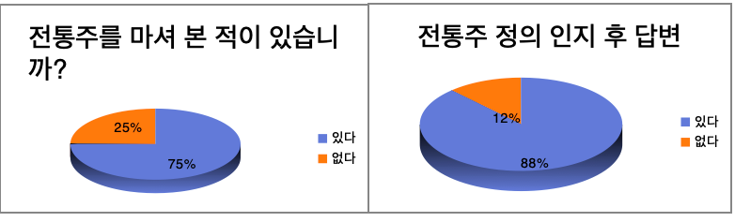

관심의 증가에도 불구하고, 전통주 정의 제시 이전, 약 25%의 소비자들은 전통주 정의에 대해 인지를 못하고 있었다. 따라서 홍보를 통해 소비자들의 전통주 인지율을 상승시키고, 직접적으로 전통주 시장 점유율을 개선하고, 더 나아가 아이디어인 전통주의 대중화를 위해 여러 서비스를 담은 전통주 어플리케이션 제작을 하고자 한다.

**독창성 및 창의성**

- 서비스 중인 앱/웹 서비스와 차별점에 대해서 구체적으로 작성

- 공공데이터를 활용한 창의적인 아이디어를 보유하여 제안 아이디어만의 독창적인 기술 적용 계획, 서비스 등에 대해서 구체적으로 작성

1. 서비스 중인 앱/웹 서비스

1. MASHIJAGO

MASHIJAGO는 와인을 추천해주거나 와인에 관련된 정보를 제공해주는 어플리케이션이다. 핵심 서비스로는 다음 4가지 서비스가 있다. 첫째, 검색한 와인에 관한 정보를 제공해주는 검색 서비스이다. 둘째, 와인 관련 이슈를 정리해주는 뉴스 레터 서비스이다. 셋째, 사람들이 많이 찾는 와인을 키워드로 추천해주는 키워드 검색 서비스이다. 넷째, 회원 본인의 와인과 관련된 경험(와인 평가, 위시리스트, 취향)을 저장해 놓을 수 있는 마이 페이지 서비스이다.

1. 술담화

술담화는 전통주 구독 서비스를 제공해주는 웹이다. 핵심 서비스로는 다음 3가지 기능이 있다. 첫째, 전통주 구독 서비스이다. 둘째, 전통주 쇼핑몰을 운영하는 판매 서비스이다. 셋째, 전통주와 어울리는 안주 정보를 제공해주는 정보 제공 서비스이다.

2. JU-YEO(주(酒)여)

JU-YEO는 상기의 서비스 중인 앱/웹 서비스와 달리 다음의 차별점을 갖는다.

2-1. 첫번째 차별점

1. 제공 서비스: 컨텐츠 기반 추천 서비스
2. 기술 적용 계획

컨텐츠 기반 추천 서비스는 검색한 전통주와 유사한 전통주를 추천해주는 서비스이다. 본 어플리케이션에서 이 서비스를 구현하기 위해 컨텐츠 기반 추천 알고리즘을 활용하여 추천 시스템을 제작할 계획이다. 추천 시스템을 제작하기 위해서는 전통주 주류 정보 데이터가 필요하다. 그러므로 더술 닷컴(전통주 갤러리(농림축산식품부 소속) 웹)에서 주류 정보 데이터를 크롤링할 계획이다. 이후, 크롤링한 RAW 데이터를 TF-IDF기술을 적용하기 쉽게끔, 지정한 핵심 키워드에 맞게 전처리를 할 것이다. 전처리한 데이터에 TF-IDF기술, 코사인 유사도 기술을 적용하여 컨텐츠 기반 추천 시스템을 만들 것이다. 구현될 시스템은 컨텐츠 기반 추천 서비스의 핵심 기술로 활용될 계획이다.

** 전처리한 데이터는 데이터베이스에 저장하여 향후에 이용성, 지속성을 유지할 것이다.

** 크롤링 시, 활용할 프로그램: Python

** 컨텐츠 기반 추천 시스템 알고리즘 구현 시, 활용할 프로그램: Python

** 데이터베이스 구축 시, 활용할 프로그램: Oracle, Navicat Data Modeler

1. 핵심 기술

1. TF-IDF (Term Frequency - Inverse Document Frequency)

(정보 검색과 텍스트 마이닝에서 이용하는 가중치로, 여러 문서로 이루어진 문서군이 있을 때 어떤 단어가 특정 문서 내에서 얼마나 중요한 것인지를 나타내는 통계적 수치이다.)

2. 코사인 유사도 (Cosine similarity)

(내적공간의 두 벡터간 각도의 **코사인**값을 이용하여 측정된 벡터간의 유사한 정도를 의미한다. 각도가 0°일 때의 **코사인**값은 1이며, 다른 모든 각도의 **코사인**값은 1보다 작다.)

2-2. 두번째 차별점

1. 제공 서비스: 챗봇 서비스
2. 기술 적용 계획

챗봇은 본 어플리케이션을 이용하는 이용자에게 안주, 날씨, 상황 별로 전통주를 추천해주기 위한 서비스이다. 이를 위해선 안주, 날씨, 상황 별로 이용자들이 어떤 전통주를 마셨는지에 대한 분석 자료가 필요하다. 그러므로 본 팀은 연관규칙분석(장바구니 분석)을 활용하여 분석 자료를 만들 것이다.

분석 자료를 만든 뒤에, rule-based 챗봇을 활용하여 이용자에게 안주, 날씨, 상황 별로 전통주를 추천해줄 계획이다.

1. 핵심 기술
2. 연관규칙분석(장바구니 분석)

* 종속변수가 없는 상태에서 데이터 속에 숨겨져 있는 패턴, 규칙을 찾아내는 비지도 학습 (Unsupervised learning) 연관규칙분석 혹은 경영학에서 장바구니 분석이라고 함
* 어떤 두 아이템 집합이 빈번히 발생하는가를 알려주는 일련의 규칙들을 생성하는 알고리즘
* 소비자들의 구매이력 데이터를 토대로 “X 아이템을 구매하는 고객들은 Y 아이템 역시 구매할 가능성이 높다."는 식의 결론을 내는 알고리즘
* 경험(Transaction)과 이를 행렬 형태로 표현한 희소행렬(Sparse matrix)
* 지지도(Support), 신뢰도(Confidence), 향상도(Lift)의 지표
* 빈발 집합을 고려하여 연관 규칙 생성

** 설문지 데이터 및 연관 규칙 분석을 위해 활용한 데이터는 데이터베이스에 저장하여 향후에 이용성, 지속성을 유지할 것이다.

** 연관규칙분석 시, 활용할 프로그램: R, python

** 데이터베이스 구축 시, 활용할 프로그램: Oracle, Navicat Data Modeler

2-3. 세번째 차별점

1. 제공 서비스: 전통주 라벨지(이미지) 인식 서비스
2. 기술 적용 계획

전통주 라벨지(이미지)인식 기능은 어플리케이션을 이용하는 이용자에게 전통주에 대한 접근성을 향상시키기 위한 기능이다. 이 기술을 구현하기 위해서는 우선, 고화질의 전통주 라벨지가 필요하다. 그래서 MONOPOLOGY연산을 활용하여 이미지의 화질을 높일 것이다. 이후, 연산을 통해 추출된 고화질 이미지의 외곽선을 검출한 뒤, CNN을 활용해 이미지를 학습하고, 검사하여 기술의 안정성을 유도할 것이다. 한 장의 라벨지 인식이 원활하게 된다면 모든 전통주의 라벨지를 인식하여 전통주에 대한 접근성을 향상시키고 동시에 유사 전통주, 관련 정보 등을 제공할 계획이다.

1. 핵심 기술
2. CNN (Convolutional Neural Network)

컨벌루션 뉴럴 네트워크(CNN 또는 ConvNet)는 모델이 직접 이미지, 비디오, 텍스트 또는 사운드를 분류하는 머신 러닝의 한 유형인 딥러닝에 가장 많이 사용되는 알고리즘이다. CNN은 이미지에서 객체, 얼굴, 장면을 인식하기 위해 패턴을 찾는 데 유용하다.

** CNN 기술 적용 시, 활용할 프로그램: C++, Python

** 데이터베이스 구축 시, 활용할 프로그램: Oracle

2-4. 네번째 차별점

1. 제공 서비스: 지역 양조장 정보 제공 서비스
2. 기술 적용 계획

전통주를 홍보하기 위해 지도를 활용해 공공데이터인 지역 양조장 정보를 제공할 계획이다. 우선, R 프로그램을 활용하여 한국 지도 내에 양조장 위치를 찍을 것이다. 이후, R-SHINY를 활용해 지도를 앱/웹 내에서 구현할 계획이다.

1. 핵심 기술
2. GGmap

GGmap은 오픈 API로 제공되는 지도 서비스를 이용해, 지도 위에 ggplot2 방식으로 레이어를 입힐 수 있게 하는 패키지이다.

1. GGplot

GGplot은 R의 그래픽 패키지로써 R에서 시각화를 다룰때에 보편적으로 많이 사용하는 패키지이다.

** GGMAP, GGPLOT으로 지도 및 그래프 구현 시, 활용할 프로그램: R

** 지도 및 그래프를 웹/앱으로 구현할 프로그램: R-SHINY

**농림축산식품 공공데이터 활용 분야 및 내용의 적정성**

- 아이디어 기획에 활용한 공공데이터의 출처, 내용, 향후 획득방법 등을 구체적으로 작성

- 농림축산식품 공공데이터 이외의 타 부처 및 민간 데이터 활용 대상 및 획득방법

농식품공공데이터포털 - 농림축산식품부 찾아가는 양조장 지정현황

-http://data.mafra.go.kr/opendata/data/indexOpenDataDetail.do?data_id=20191011000000001229&filter_ty=

공공데이터포털 - 부산광역시_전통주 현황

- https://www.data.go.kr/data/15037732/fileData.do

공공데이터포털 - 경상남도_전통주 양조장 현황

- https://www.data.go.kr/data/15037668/fileData.do

더술 닷컴 크롤링 데이터

- 술의 세부정보(전통주명, 주종, 원재료, 도수, 용량, 수상내역, 어울리는 안주)

- 지역별 전통주, 양조장 정보 크롤링

설문지 데이터

- 전통주에 대한 만족도 및 안주, 상황, 날씨별 마셨던 전통주 경험 조사

- 구글폼으로 설문지를 만들어서 배포

**실현 가능성**

- 제안 아이디어의 구현 및 실현 가능성을 구체적으로 작성

현재 구현 완료된 서비스

- 검색 기능 서비스

- 컨텐츠 기반 추천 서비스

- 연관규칙 분석 기반 챗봇 서비스

- 지역 양조장 정보 제공 서비스

상기 네 가지 서비스는 다음과 같이 구현을 했다. 하기의 링크를 참고하면 된다.

https://youtu.be/Qwf9D3z0fys

현재 구현 준비 중인 서비스

- 전통주 라벨지(이미지) 인식 서비스

전통주 라벨지(이미지) 인식 서비스는 현재 구현 준비 중이다. 라벨지에 있는 글자, 이미지 등의 외곽선을 딴 뒤, CNN으로 학습하는 단계이므로 차후에 기능을 정식으로 추가할 예정이다.

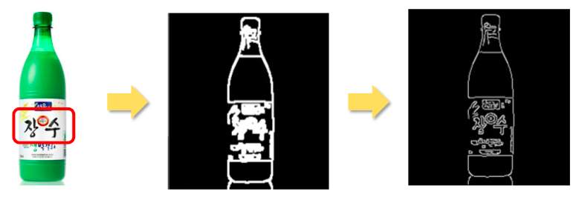

어플리케이션 빌드 후, 추가할 서비스

- 전통주 통신 판매 중개 서비스

본 팀이 작성한 다음의 비즈니스 모델에 따라 통신 판매 업자의 자격을 취득한 후, 전통주 생산 업체의 주류를 판매한 후, 수수료를 받을 계획이다. 또한 지방 자치 단체, 전통주 생산 업체와 연계하여 전통주 홍보, 판매, 추천 사업을 진행할 계획이다.

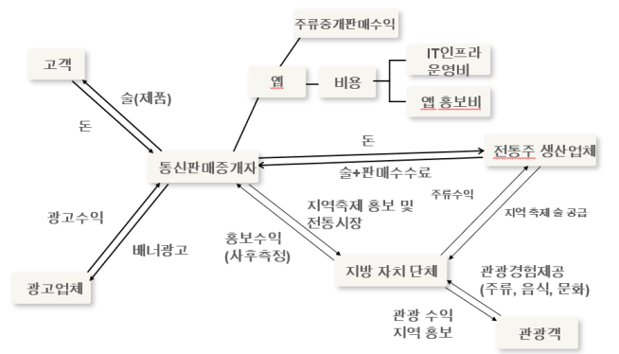

**시장성 및 사업화 가능성**

- 제안 아이디어의 시장성 및 실제 사업화 가능성에 대해 구체적으로 기술

본 팀의 다음 세 가지 전략은 시장성 및 사업화 가능성을 갖는다.

1. 첫번째 전략
2. 전략

- 20-30대 여성 타겟팅 서비스

1. 전략에 반영된 사회 및 주류 트렌드 및 본 어플리케이션의 서비스

- 전통주에 대한 관심 증가

2017년 7월 전통주의 온라인 구매가 가능해지면서 많은 사람들이 전통주에 관심을 가졌다.

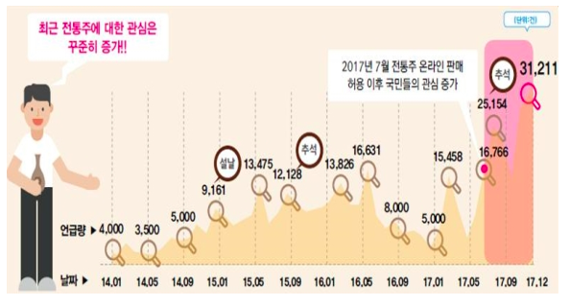

- 20-30대 1인 가구 증대

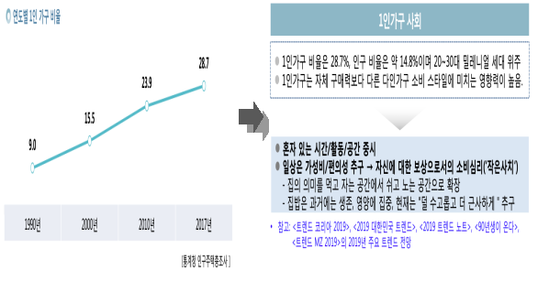

- 여성의 음주율 증가

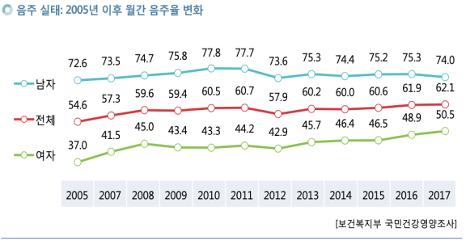

- 20-30대의 가심비 트렌드

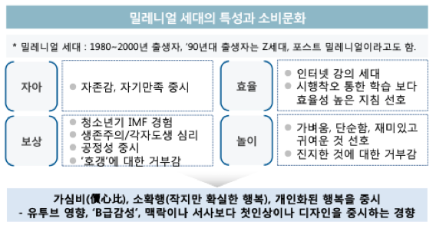

- 유행을 선도할 수 있는 구매 집단

SNS상의 전통주 언급량이 증가했고, 이러한 SNS상의 전통주 연관 키워드로 강남, 홍대, 이태원 등 20~30대들이 자주 찾는 장소에서 소비되는 것으로 분석됐다.

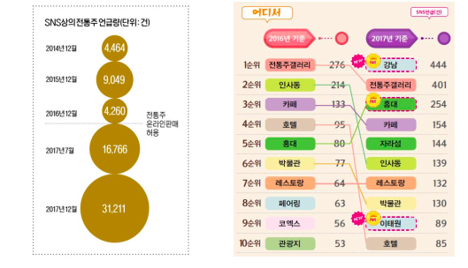

실제 성·연령별 전통주 판매 추이를 보면, 30~40대 구매 비중이 높고 20~30대에서는 여성이 남성보다 높았다.

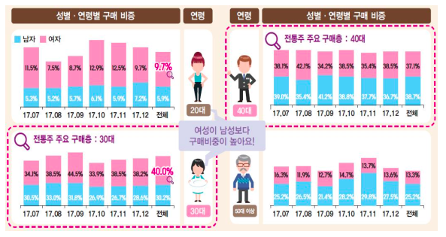

1. 전략의 시장성 및 사업성

첫번째 전략을 통해 본 팀은 시장성을 얻을 수 있고, 많은 사람이 이용함에 따라 홍보 효과까지 누릴 수 있다. 유행을 선도할 수 있는 구매집단인 20-30대 여성이 주 고객으로 이용한다면 20-30대 남성, 나아가 40, 50, 60대까지 이용할 수 있기 때문이다. 또한 시장성을 얻게 된다면, 장기적으로 많은 사람들이 온라인 구매를 시도할 것이므로 수익을 창출할 수 있을 것이다. 그러므로 본 어플리케이션이 시장성과 사업성을 갖췄다고 평가할 수 있다.

1. 두번째 전략

1) 전략

- 전통시장, 지역 축제와 전통주 연계 사업

2) 전략에 반영된 사회, 주류 트렌드 및 본 어플리케이션의 서비스

- 전통주와 여행의 높은 연관성

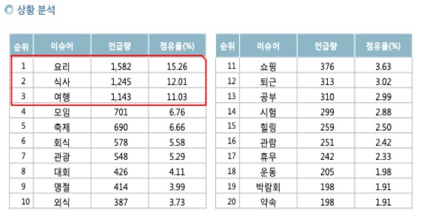

- 가심비(보상심리) 트렌드에 기인한 여행율 증가

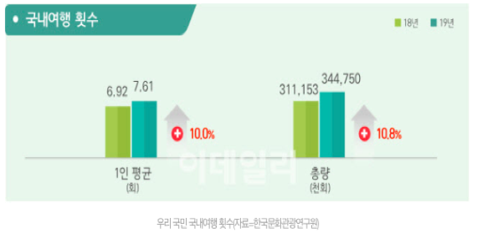

- 지역 유명 양조장 정보 제공 서비스

3) 전략의 시장성 및 사업성

두번째 전략을 통해 본 팀은 홍보 수익 및 통신 판매 중개 수수료 수익을 창출할 수 있을 것이다. 홍보 수익은 다음의 과정에 의해 창출될 것이다. 지역 축제, 전통시장을 홍보하는 광고를 양조장 정보 제공 서비스 화면에 넣을 것이다. 이를 통해 1차적으로 지방 자치단체로부터 홍보 수익을 얻을 수 있다. 2차적으로는 지방 자치 단체로부터 통신 판매 중개 수수료를 얻을 수 있을 것이다. 지역 축제에 참가하는 여행객들의 전통주 수요로 인해 지역 축제, 전통시장에 그 지역의 전통주를 공급할 것이기 때문이다. 그러므로 본 어플리케이션이 사업성을 갖췄다고 볼 수 있다. 더불어 지역 경제 활성화 역시 기대효과로 나타난다.

1. 세번째 전략

1) 전략

- 매니아 타겟팅 서비스

2) 전략에 반영된 사회, 주류 트렌드 및 본 어플리케이션의 서비스

- 홈술 트렌드 – 주류를 킵해놓고 마시는 특징

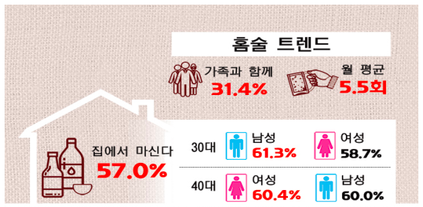

- 온라인 구매 가능 – 홈술을 한다는 특징

- 전통주 추천 서비스 – 취향에 맞게끔 비슷한 술을 추천해줄 수 있다는 특징

3) 전략의 시장성 및 사업성

세번째 전략을 통해 본 팀은 통신 판매 중개 수수료 수익을 창출할 수 있을 것이다.수수료 수익은 다음의 과정에 의해 창출될 것이다. 이 전략에 해당하는 타겟층은 알코올 매니아로서 주기적으로 술을 마신다는 특징, 주류를 킵해놓고 홈술을 하는 특징, 주류 취향이 확고하다는 특징이 있다. 이러한 특징들을 종합해 봤을 때, 어플리케이션 이용자(알코올 매니아)가 평소 마시던 술과 유사한 전통주를 추천을 받아 만족한다면 지속적으로 통신 판매 중개 수수료 수익을 창출할 수 있을 것이다. 그러므로 본 어플리케이션이 사업성을 갖췄다고 볼 수 있다. 더불어 비대면 개인화 서비스가 핵심인 현재 기류에 맞추어 매니아 뿐만 아니라 일반 주류층에게도 각광을 받을 수 있을 것이다.

**제안 아이디어의 세부내용**

- 제안 아이디어의 구체적인 세부 내용 작성

1. 검색기능 서비스-컨텐츠 기반 추천 알고리즘을 통해 전통주를 추천해준다.

1) 일반 검색기능 서비스-소비자가 마시고자 하는 주류 제품명 또는 제품명의 일부분만 검색하여 술의 도수, 맛, 향 등에 대한 정보를 제공한다.

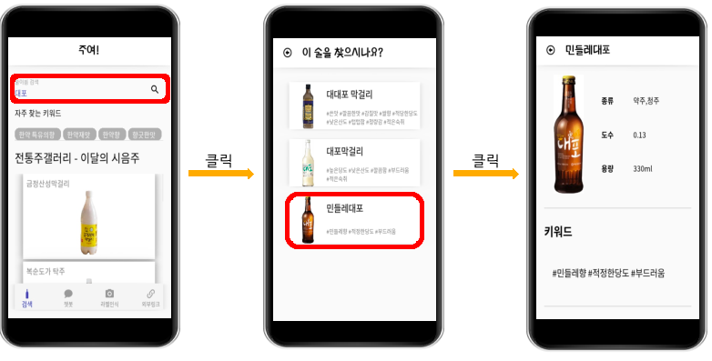

2) 이달의 시음주 검색기능 서비스-전통주 갤러리에서 선정한 이달의 시음주에 대한 정보를 제공하고 컨텐츠 기반 추천 알고리즘을 통해 유사한 전통주를 추천한다.

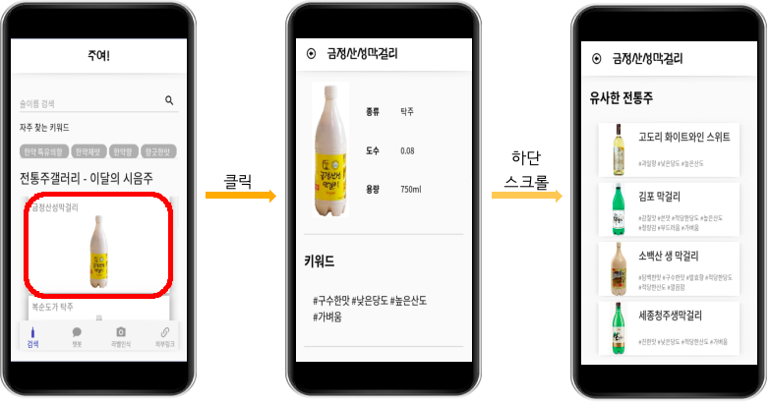

3) 키워드 검색기능 서비스-달달한 맛, 낮은 산도 등의 소비자가 원하는 키워드를 검색하여 전통주를 추천한다.

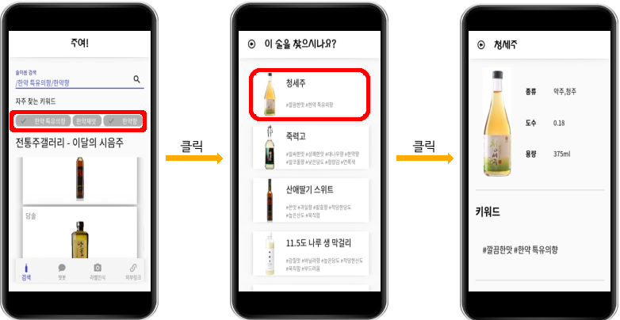

2. 연관규칙분석 기반 챗봇 서비스-소비자의 기본 정보와 그 날의 날씨, 상황, 안주에 따라 전통주를 추천한다.

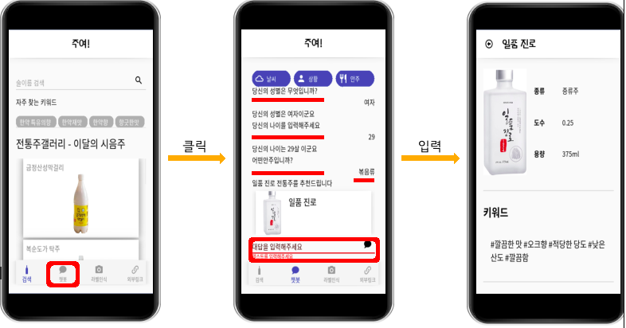

3. 지역별 전통주 및 양조장 정보 제공 서비스- 소비자가 여행을 가기 전, 여행 중 관광자원으로써 지역별 전통주와 양조장 정보를 제공한다.

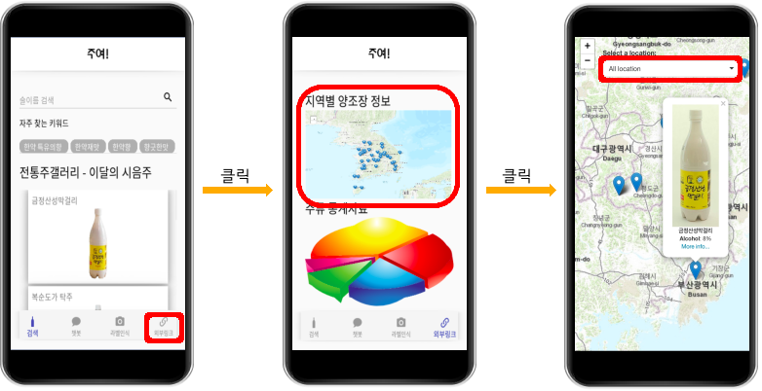

**기대효과**

- 제안 아이디어를 실현에 따른 관련 산업 및 민간의 파급(기대) 효과

세 가지 전략 이행 시, 현 상황에서의 기대효과

1. 유행 선도 가능

유행을 선도할 수 있는 구매집단인 20-30대 여성이 주 고객으로 이용한다면 20-30대 남성, 나아가 40, 50, 60대까지 이용할 것이다. 이에 따라 유행 선도를 기대해 볼 수 있다.

2. 지역 축제, 전통시장 활성화 및 전통주 대중화

지역 축제, 전통시장과 전통주 연계 사업이 활성화가 된다면 지역 경제 활성화 및 전통주 대중화 효과를 기대해볼 수 있다.

3. 전통주 매니아층 강화

기존 알코올 매니아층이 기존 주류 취향과 비슷한 전통주를 찾아 마시게 된다면 전통주 매니아층으로 변모할 것이고 전통주의 대중화에 일정 부분 기여할 것이다.

미래의 기대효과

1. 구독 서비스 제공

어플리케이션을 이용하는 회원수 증가한다면 유저/아이템 기반 협업 필터링 추천 시스템을 적용할 수 있을 것이다. 이에 따라 회원의 취향에 맞는 전통주 구독 서비스를 제공할 수 있을 것이다.

2. 이미지 인식 서비스 구현

현재 연구 중인 전통주 라벨지(이미지) 인식 서비스 구현이 완료되면 전통주에 대한 접근성을 증대시켜 홍보 및 구매 등의 기대효과를 예상해 볼 수 있다.